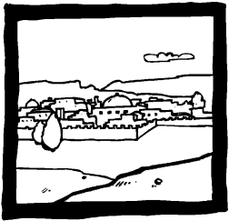
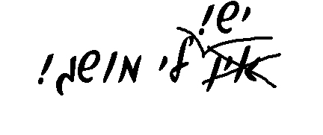
מושגי שמיטה 1
בס"ד
תכנית ללימוד מושגים

68-4

לאחר שסיימנו את נושא השמיטה בהלכה היומית, נחזור על עיקרי המושגים בדפי המושגים-
1. ארבע המצוות העיקריות של שנת השמיטה:
א. שְׁבִיתַת הָאָרֶץ | ב. הַשְׁמָטַת הַיְּבוּל | ג. קְדֻשַּׁת הַפֵּרוֹת | ד. שְׁמִטַּת כְּסָפִים
אָסוּר לַעֲבֹד אֶת הָאֲדָמָה כְּפִי שֶׁעוֹשִׂים בִּשְׁאָר הַשָּׁנִים. | יֵשׁ לְהַפְקִיר אֶת כָּל הַיְּבוּל שֶׁל שְׁנַת הַשְּׁמִטָּה.7 | יֵשׁ לִנְהֹג קְדֻשָּׁה בַּפֵּרוֹת הַגְּדֵלִים בְּשָׁנָה זוֹ. | בְּסוֹף שְׁנַת הַשְּׁמִטָּה הַלְוָאוֹת בְּטֵלוֹת. זֹאת אוֹמֶרֶת, שֶׁאָדָם שֶׁהִלְוָה כֶּסֶף מְצֻוֶּה לִשְׁמֹט אֶת הַהַלְוָאָה, כְּלוֹמַר, לְבַטֵּל אֶת הַחוֹב וְלֹא לִגְבּוֹת אֶת הַכֶּסֶף.

2. אַרְבַּע הַמְּלָאכוֹת האסורות מהתורה בשמיטה נלמדות מהפסוקים הבאים:
וּבַשָּׁנָה הַשְּׁבִיעִת שַׁבַּת שַׁבָּתוֹן יִהְיֶה לָאָרֶץ שַׁבָּת לַה' שָׂדְךָ לֹא תִזְרָע וְכַרְמְךָ לֹא תִזְמֹר: אֵת סְפִיחַ קְצִירְךָ לֹא תִקְצוֹר וְאֶת עִנְּבֵי נְזִירֶךָ לֹא תִבְצֹר שְׁנַת שַׁבָּתוֹן יִהְיֶה לָאָרֶץ:
3. המלאכות הן:

א. זְרִיעָה- כּוֹלֶלֶת זְרִיעָה וּשְׁתִילַת צְמָחִים15 (וַאֲפִלּוּ זְרִיעַת אִילָנוֹת)14 | ב. זְמִירָה- כְּרִיתַת זְמוֹרוֹת [עֲנָפִים] בַּגְּפָנִים אוֹ קִצּוּצָם, עַל מְנָת שֶׁהַגְּפָנִים יִגְדְּלוּ טוֹב יוֹתֵר. | ג. קְצִירָה- הִיא קְצִירַת הַשִּׁבֳּלִים בַּשָּׂדֶה כְּדֵי לֶאֱסֹף אוֹתָם. | ד. בְּצִירָה- בְּצִירָה הִיא קְטִיפַת פְּרִי הַגֶּפֶן, עֲנָבִים. | חָשׁוּב לָדַעַת שֶׁקְּצִירָה וּבְצִירָה אֲסוּרוֹת בְּכָל סוּגֵי הַגִּדּוּלִים כַּאֲשֶׁר הֵן נַעֲשׂוֹת בַּדֶּרֶךְ הָרְגִילָה וּבְכַמּוּת גְּדוֹלָה.
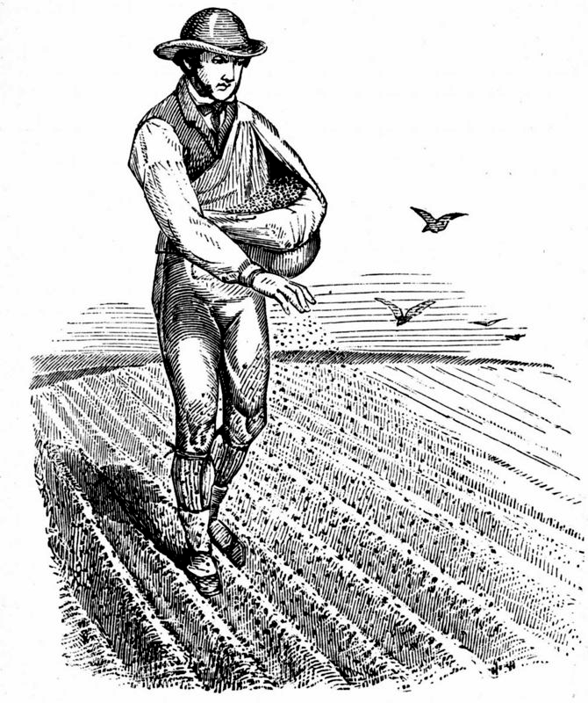 | 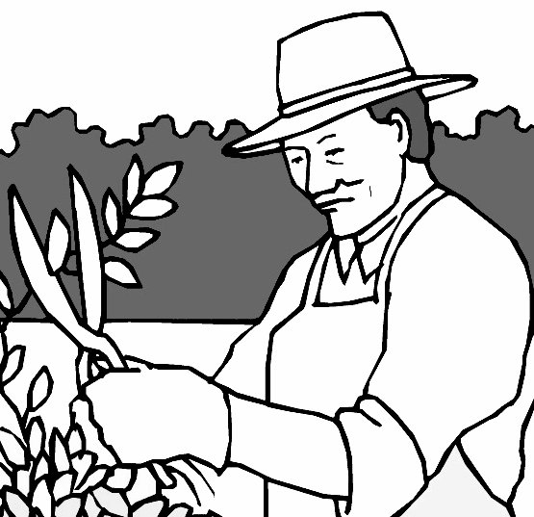 | 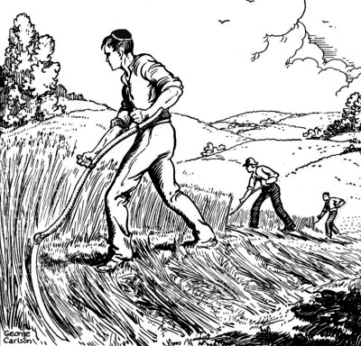 | 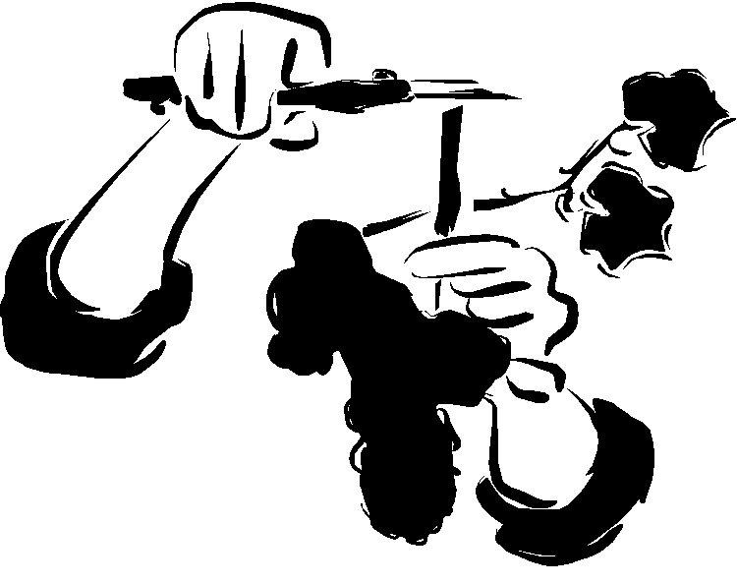

4. לְדַעַת פּוֹסְקִים רַבִּים גַּם חֲרִישָׁה אֲסוּרָה מֵהַתּוֹרָה. שאר המלאכות, כמו השקיה, דישון ועוד אסורות מדרבנן.
5. לְאוֹקוֹמֵי אִילָנֵי- לְצֹרֶךְ קִיּוּם הָאִילָן. בַּשְּׁבִיעִית מֻתָּר לַעֲשׂוֹת אֶת הַמְּלָאכוֹת שֶׁאֵינָן אֲסוּרוֹת מֵהַתּוֹרָה עַל מְנָת לִמְנֹעַ אֶת קִלְקוּל הָאִילָן, כְּלוֹמַר כְּדֵי לְקַיֵּם (לְאוֹקוֹמֵי) אוֹתוֹ.
6. לְאַבְרוֹיֵי אִילָנֵי- לְצֹרֶךְ הַשְׁבָּחַת הָאִילָן. בַּשְּׁבִיעִית אָסוּר לַעֲשׂוֹת אֶת הַמְּלָאכוֹת הָאֲסוּרוֹת מִדְּרַבָּנָן אִם הַמַּטָּרָה הִיא לְהַשְבִּיחַ (לְאַבְרוֹיֵי) אֶת הָאִילָן.

(הסבר למושגים 5-6- לְדֻגְמָא: (א) אָסוּר לְזַבֵּל אוֹ לְדַשֵּׁן אֶת הַמַּטָּעִים בַּשְּׁבִיעִית. אִם מִתְבָּרֵר עַל יְדֵי בְּדִיקָה יְסוֹדִית שֶׁיֵּשׁ צֹרֶךְ בְּזִבּוּל אוֹ בְּדִשּׁוּן, מֻתָּר לְדַשֵּׁן בְּצוּרָה מְצֻמְצֶמֶת עַל מְנָת לְהַצִּיל אֶת הָעֵץ. (ב) שָׂדֶה הַזָּקוּק לְהַשְׁקָיָה כְּדֵי לְקַיֵּם אֶת הַצּוֹמֵחַ בּוֹ- מֻתָּר לְהַשְׁקוֹתוֹ (רַק בְּכַמּוּת הֶכְרֵחִית) בִּשְׁנַת הַשְּׁמִטָּה.)

